

НОВОКУЗНЕЦКИЙ ГОРОДСКОЙ СОВЕТ НАРОДНЫХ ДЕПУТАТОВ
РЕШЕНИЕ

О внесении изменений в решение Новокузнецкого городского Совета народных депутатов от 16.06.2010 №9/120 «Об утверждении генерального плана
города Новокузнецка»
Принято
Новокузнецким городским
Советом народных депутатов
«_____» ___________ 2022 года
В соответствии со статьями 8, 23, 24 Градостроительного кодекса Российской Федерации, статьей 84 Земельного кодекса Российской Федерации, статьей 16 Федерального закона от 06.10.2003 №131-ФЗ «Об общих принципах организации местного самоуправления в Российской Федерации», на основании протокола публичных слушаний от 07.10.2022 и заключения о результатах публичных слушаний по предложениям о внесении изменений в генеральный план города Новокузнецка
от 07.10.2022 №8711-12, в целях обеспечения устойчивого развития и повышения инвестиционной привлекательности территории города Новокузнецка, руководствуясь статьями 28, 32 и 33 Устава Новокузнецкого городского округа, Новокузнецкий городской Совет народных депутатов
РЕШИЛ:
1. Внести в приложение «Генеральный план города Новокузнецка», утвержденное решением Новокузнецкого городского Совета народных депутатов от 16.06.2010 №9/120 «Об утверждении генерального плана города Новокузнецка», следующие изменения:
1) в абзаце шестьдесят первом раздела «Перечень мероприятий по территориальному планированию и указание на последовательность их выполнения» Положения о территориальном планировании генерального плана города Новокузнецка генерального плана города Новокузнецка и в пункте 2 приложения к Положению о территориальном планировании генерального плана города Новокузнецка слова «(Предложения по территориальному планированию. Схема планируемых границ территориальных зон)» заменить словами «(Предложения по территориальному планированию. Схема планируемых границ функциональных зон)»;
2) приложение №1 «Историко-культурные планировочные ограничения. Схема размещения объектов культурного наследия (Схема ограничений и зон с особыми условиями использования территории)» изложить в новой редакции согласно приложению №1 к настоящему решению;
3) приложение №2 «Проектный план (Предложения по территориальному планированию. Схема планируемых границ функциональных зон)» изложить в новой редакции согласно приложению №2 к настоящему решению;
4) приложение №3 «Схема водоотведения (Схема планируемого размещения объектов водоотведения)» изложить в новой редакции согласно приложению №3 к настоящему решению;
5) приложение №4 «Схема инженерной подготовки территории (Схема планируемого размещения объектов инженерной подготовки)» изложить в новой редакции согласно приложению №4 к настоящему решению;
6) приложение №5 «Схема мероприятий по охране окружающей среды» изложить в новой редакции согласно приложению №5 к настоящему решению;
7) приложение №6 «Схема планируемого размещения объектов капитального строительства» изложить в новой редакции согласно приложению №6 к настоящему решению;
8) приложение №7 «Схема планируемых границ территорий, документация
по планировке которых подлежит разработке в первоочередном порядке» изложить в новой редакции согласно приложению №7 к настоящему решению;
9) приложение №8 «Схема планируемых границ функциональных зон. Параметры планируемого развития функциональных зон» изложить в новой редакции согласно приложению №8 к настоящему решению;
10) приложение №9 «Схема природных планировочных ограничений (Схема ограничений и зон с особыми условиями использования территории. Анализ комплексного развития территории)» изложить в новой редакции согласно приложению №9 к настоящему решению;
11) приложение №10 «Схема существующей границы городского округа. Границы земель водного фонда» изложить в новой редакции согласно приложению №10 к настоящему решению;
12) приложение №12 «Схема транспортной инфраструктуры (Схема планируемого размещения объектов транспорта и путей сообщения)» изложить в новой редакции согласно приложению №11 к настоящему решению;
13) приложение №13 «Схема энергоснабжения (Схема планируемого размещения объектов энергоснабжения)» изложить в новой редакции согласно приложению №12 к настоящему решению;
14) приложение №14 «Схема этапов реализации. Схема первоочередного строительства» изложить в новой редакции согласно приложению №13 к настоящему решению.
2. Настоящее решение вступает в силу со дня, следующего за днем его официального опубликования.
3. Контроль за исполнением настоящего решения возложить на администрацию города Новокузнецка и комитет Новокузнецкого городского Совета народных депутатов по развитию промышленности, предпринимательства, градостроительства, землепользования и экологии.

Председатель Новокузнецкого  городского Совета народных депутатов | А.К. Шелковникова
Глава города Новокузнецка | С.Н. Кузнецов

г.Новокузнецк
«______» __________ 2022 года
№ ________
Приложение №1
к решению Новокузнецкого городского
Совета народных депутатов
от __________ № ______

Приложение №1
к генеральному плану города Новокузнецка
Историко-культурные планировочные ограничения. Схема размещения
объектов культурного наследия (Схема ограничений и зон с особыми
условиями использования территории)
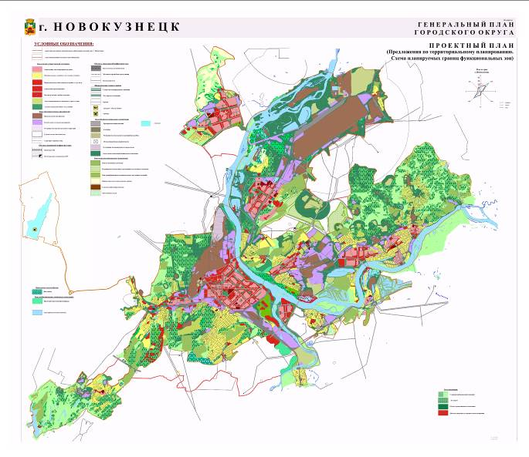

Председатель Новокузнецкого  городского Совета народных депутатов | А.К. Шелковникова

Приложение №2
к решению Новокузнецкого городского
Совета народных депутатов
от __________ № ______

Приложение №2

к генеральному плану города Новокузнецка
Проектный план (Предложения по территориальному планированию.
Схема планируемых границ функциональных зон)

Председатель Новокузнецкого  городского Совета народных депутатов | А.К. Шелковникова
Приложение №3
к решению Новокузнецкого городского
Совета народных депутатов
от __________ № ______

Приложение №3

к генеральному плану города Новокузнецка
Схема водоотведения (Схема планируемого размещения объектов водоотведения)
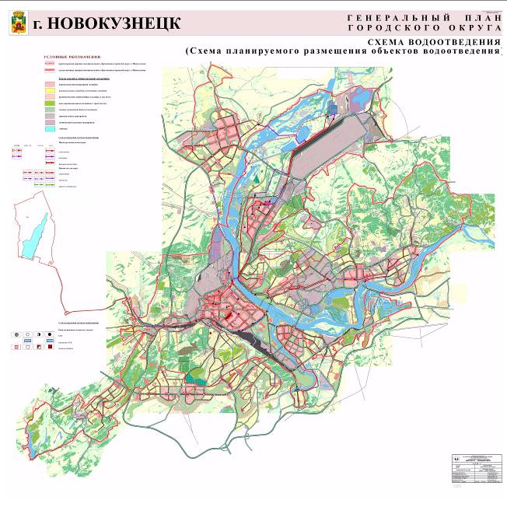

Председатель Новокузнецкого  городского Совета народных депутатов | А.К. Шелковникова

Приложение №4
к решению Новокузнецкого городского
Совета народных депутатов
от __________ № ______

Приложение №4
к генеральному плану города Новокузнецка
Схема инженерной подготовки территории
(Схема планируемого размещения объектов инженерной подготовки)
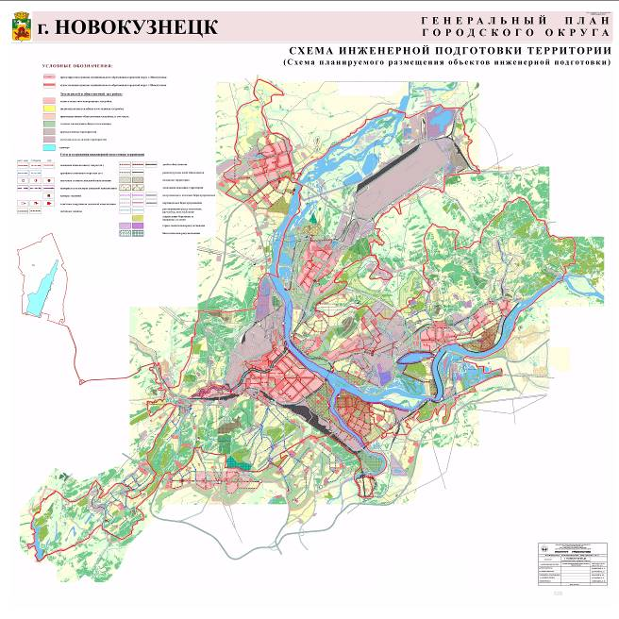

Председатель Новокузнецкого  городского Совета народных депутатов | А.К. Шелковникова
Приложение №5
к решению Новокузнецкого городского
Совета народных депутатов
от __________ № ______

Приложение №5

к генеральному плану города Новокузнецка
Схема мероприятий по охране окружающей среды
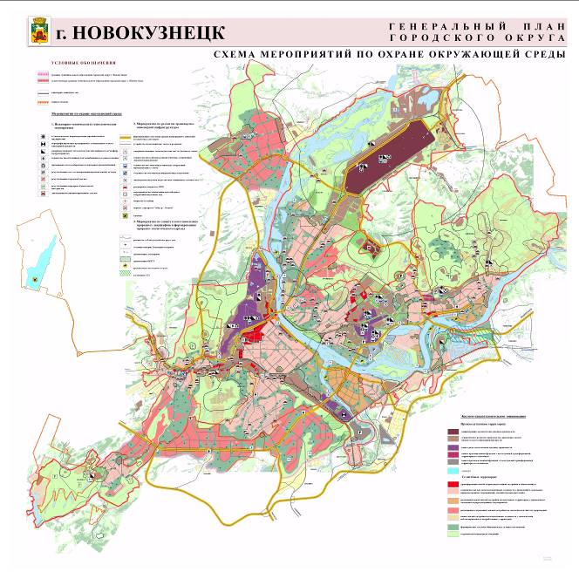

Председатель Новокузнецкого  городского Совета народных депутатов | А.К. Шелковникова

Приложение №6
к решению Новокузнецкого городского
Совета народных депутатов
от __________ № ______

Приложение №6
к генеральному плану города Новокузнецка
Схема планируемого размещения объектов капитального строительства
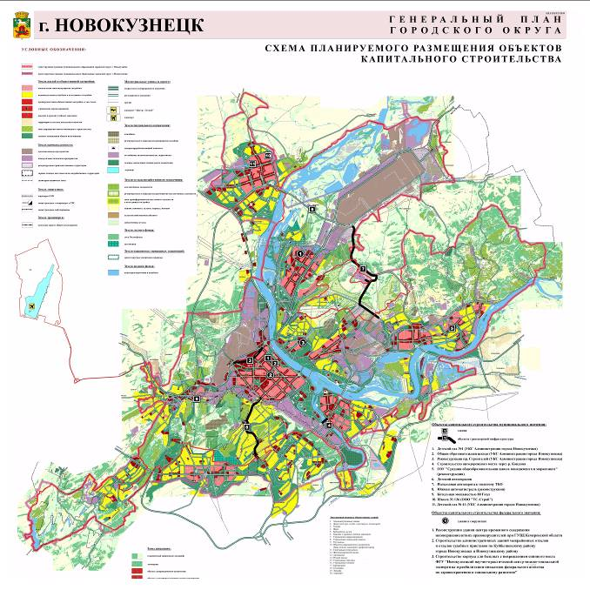

Председатель Новокузнецкого  городского Совета народных депутатов | А.К. Шелковникова
Приложение №7
к решению Новокузнецкого городского
Совета народных депутатов
от __________ № ______

Приложение №7

к генеральному плану города Новокузнецка
Схема планируемых границ территорий, документация по планировке
которых подлежит разработке в первоочередном порядке
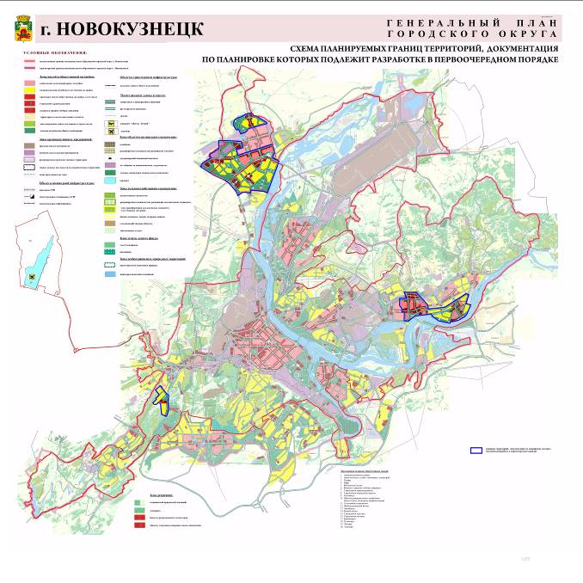
Председатель Новокузнецкого  городского Совета народных депутатов | А.К. Шелковникова
Приложение №8
к решению Новокузнецкого городского
Совета народных депутатов
от __________ № ______

Приложение №8

к генеральному плану города Новокузнецка
Схема планируемых границ функциональных зон.
Параметры планируемого развития функциональных зон
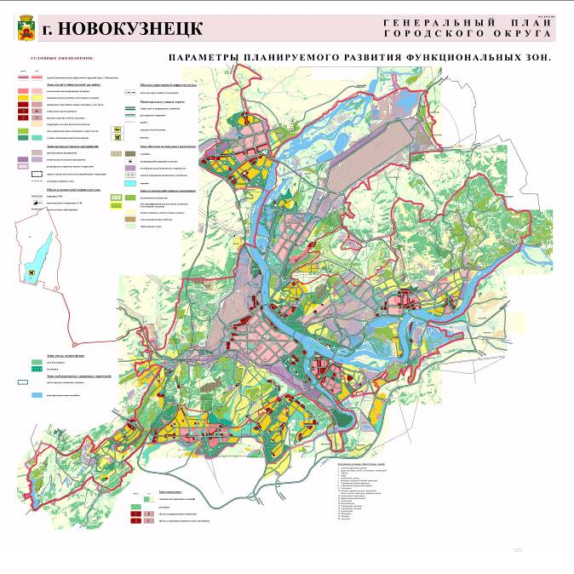
Председатель Новокузнецкого  городского Совета народных депутатов | А.К. Шелковникова
Приложение №9
к решению Новокузнецкого городского
Совета народных депутатов
от __________ № ______

Приложение №9

к генеральному плану города Новокузнецка
Схема природных планировочных ограничений
(Схема ограничений и зон с особыми условиями использования территории.
Анализ комплексного развития территории)
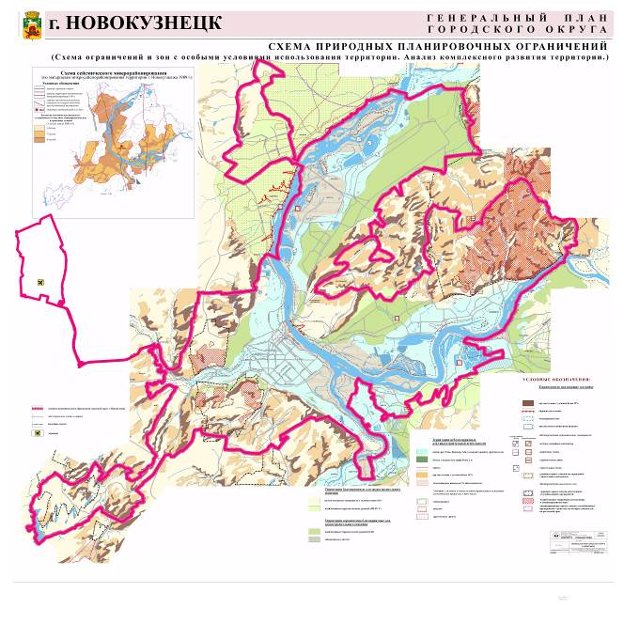
Председатель Новокузнецкого  городского Совета народных депутатов | А.К. Шелковникова
Приложение №10
к решению Новокузнецкого городского
Совета народных депутатов
от __________ № ______

Приложение №10

к генеральному плану города Новокузнецка
Схема существующей границы городского округа.
Границы земель водного фонда
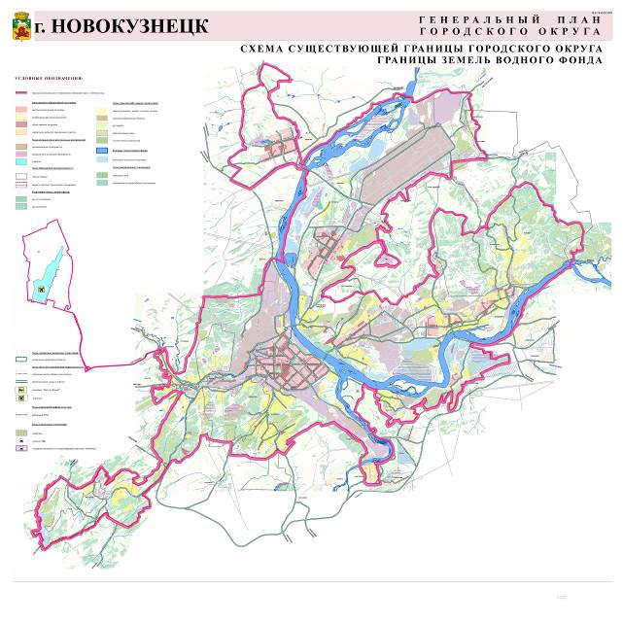
Председатель Новокузнецкого  городского Совета народных депутатов | А.К. Шелковникова

Приложение №11
к решению Новокузнецкого городского
Совета народных депутатов
от __________ № ______

Приложение №12

к генеральному плану города Новокузнецка
Схема транспортной инфраструктуры
(Схема планируемого размещения объектов транспорта и путей сообщения)
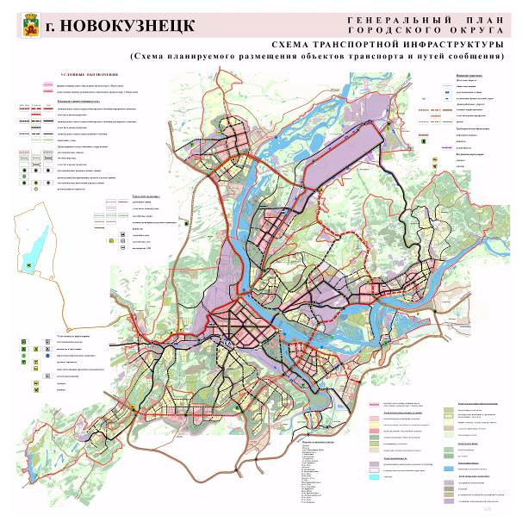

Председатель Новокузнецкого  городского Совета народных депутатов | А.К. Шелковникова
Приложение №12
к решению Новокузнецкого городского
Совета народных депутатов
от __________ № ______

Приложение №13

к генеральному плану города Новокузнецка
Схема энергоснабжения
(Схема планируемого размещения объектов энергоснабжения)
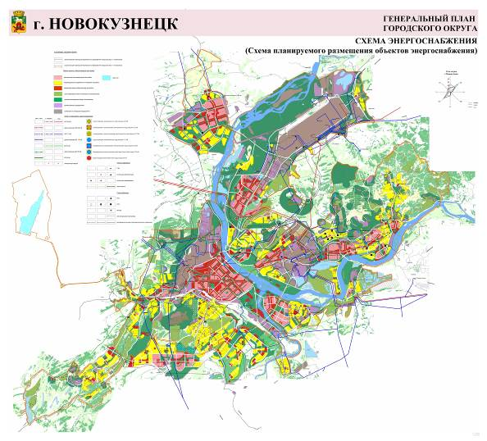

Председатель Новокузнецкого  городского Совета народных депутатов | А.К. Шелковникова
Приложение №13
к решению Новокузнецкого городского
Совета народных депутатов
от __________ № ______

Приложение №14
к генеральному плану города Новокузнецка
Схема этапов реализации. Схема первоочередного строительства
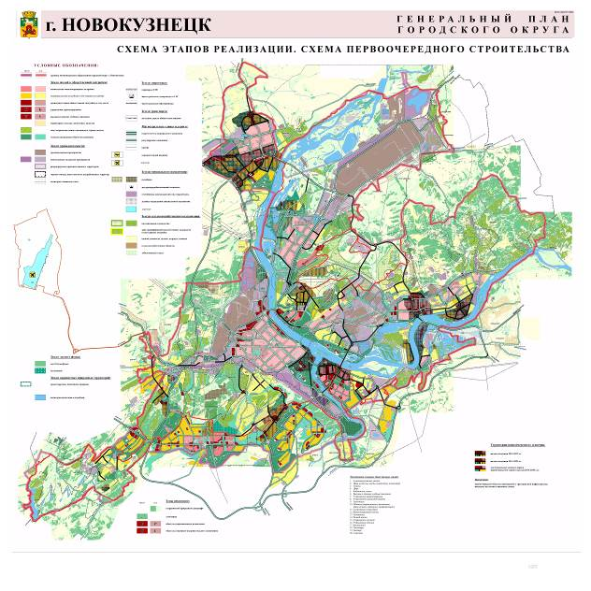

Председатель Новокузнецкого  городского Совета народных депутатов | А.К. Шелковникова

